Wymiary oprawy do latarni.  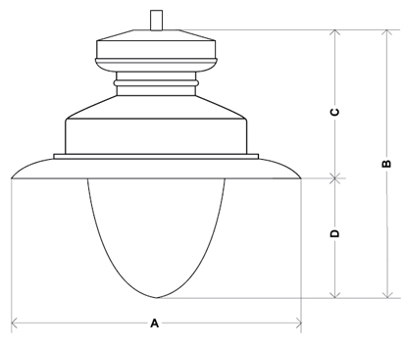
  Albany
   |  | Midi
  A |  | 590mm
  B |  | 584mm
  C |  | 308mm
  D |  | 276mm

